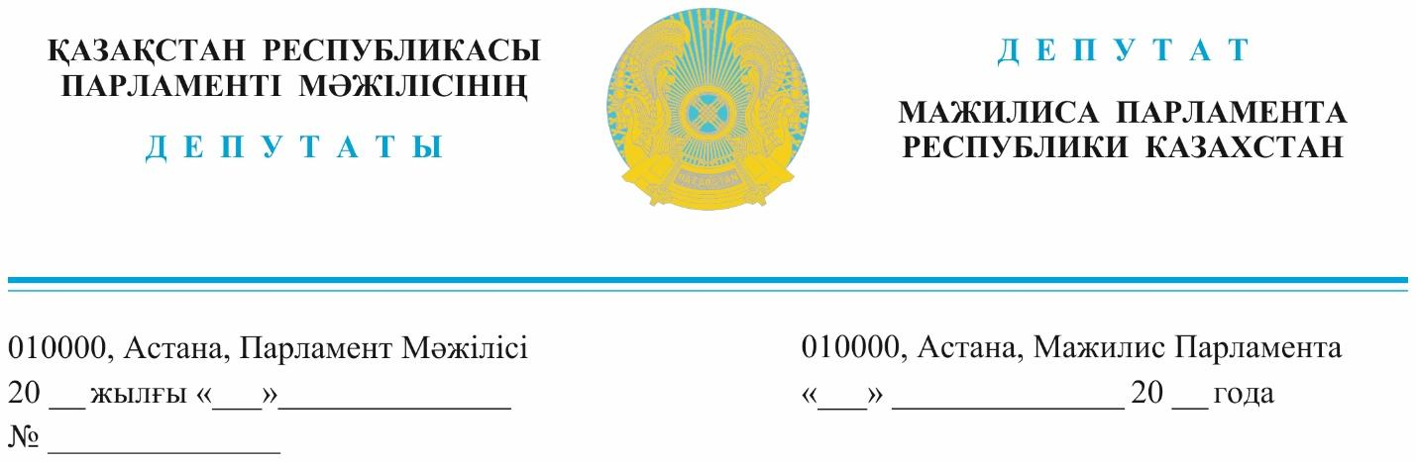

2024 ж. «6» наурызда жарияланды **Қазақстан Республикасы**

**Премьер-Министрі**

**О.А. Бектеновке**

**ДЕПУТАТТЫҚ САУАЛ**

**Құрметті Олжас Абайұлы!**

**Біздің депутаттық сауалымыз Қазақстан Республикасының Премьер-министріне жолданады.**

Қазіргі уақытта біздің елде **демографиялық саясат туралы қабылданған заң да, тұжырымдама да жоқ.**

**Ал демографиялық проблема бар!** 32 жыл ішінде біздің халықтың өсімі небәрі 4 миллионға, ал көршілес Өзбекстанда осы кезеңде халық саны 15 миллионға өсті. Халқымыздың саны аз, тығыздығы төмен, әлем бойынша 184 орындамыз – жеріміздің 100 гектарына 7 адамнан келеді.

**«Бос жатқан жер жау шақырады» демекші біз демографиялық мәселелерді қалай шешеміз?**

**Біріншіден, халықтың табиғи өсуімен, екіншіден көші-қонның жоғарылауымен.**

Табиғи өсуді қамтамасыз ету үшін алдымен отбасыларды қолдап, дүниеге келген әрбір балаға үкімет тарапынан жағдай жасалу керек.

**Мемлекет басшысы** өз сөздерінің бірінде**, кешенді отбасылық саясатты жүргізу және отбасы институтын қолдау** жөнінде ниет білдіріп, берік әрі бақытты отбасы елдің әл-ауқаты мен өркендеуінің негізі болып табылатынын айтты.

Осы жылдың 20 ақпанында Қазақстан Республикасы Парламенті **Сенатында** «Демографиялық өсу - ұлттың стратегиялық артықшылығының негізі» тақырыбында өткен Үкіметтік сағат барысында маңызды **ұсыныстардың бірі Демография мәселелері бойынша мемлекеттік орган құру** мүмкіндігін қарастыру болды.

Бүгінгі таңда елімізде **отбасы саясаты мәселелерімен айналысатын жалғыз мемлекеттік орган** - Мәдениет және ақпарат министрлігі жанындағы Жастар және **отбасы істері комитеті болып табылады**. Отбасылық саясат басқармасында тек 4 адам жұмыс істейді, ал өңірлерде комитет өкілдері мүлдем жоқ.

**Құрметті Олжас Абайұлы!**

Өзбекстандағы демографиялық өсімнің оң динамикасын ескере отырып, отбасылардың әл-ауқатын арттыру мақсатында, сол елден **Отбасы, әйелдер, балалар және демографиялық саясат жөніндегі мемлекеттік комитетін** құру тәжірибесін қабылдауды ұсынамыз.

Комитет құру туралы алғашқы ұсынысты 2019 жылы жолдаған болатынмын. 5 жыл бұрын бұл ұсыныс қолдау таппады.

**Бұл Комитет** - мемлекеттік органдар мен ұйымдардың қызметін үйлестіретін, сондай-ақ аналар мен балалардың құқықтарын тиімді қорғауды қамтамасыз ететін, және отбасылардың өмір сүру жағдайын жақсартуға ықпал ететін негізгі орган болады.

Демографиялық саясатты **мемлекеттік саясатта** іске асыра отырып, барлық салаларда: білім беру, денсаулық сақтау, инфрақұрылым, экономикаға енгізу қажет.

Демографиялық өсудің тағы бір маңызды жолы - **көші-қон ағынын арттыру**. 1991 жылдан бері тарихи отанына 1 миллионнан астам этникалық қазақ оралған. Біз «қандас» мәртебесін алу процесін жеделдету туралы өтініштер аламыз, себебі көптеген азаматтарымыз айыппұл мен депортациядан қорқып, қолданыстағы құжаттарының мерзімі аяқталуына байланысты кері қайтуға мәжбүр. Біз Үкіметті, отанына оралғысы келетін адамдар үшін жағдай жасауға, бюрократияны болдырмауға, құжаттарды рәсімдеу процесін жеделдетуге, сондай-ақ жеңілдіктер мен төлемдер алуға көмек көрсетуге шақырамыз.

**Елім деп, жерім деп көшіп жатқан қандастарымызды қолдауымыз керек!**

***Құрметпен,***

**Парламент Мәжілісінің Депутаттары**

**«Қазақстан Халық партиясы»**

**фракциясының мүшелері Г. Танашева**

**М. Магеррамов**

**И. Смирнова**

**Қ. Сейітжан**

**И. Сұңқар**

**«AMANAT» партиясы  
фракциясының мүшелері Е. Әбдиев**

**Қ. Балабиев**

**Г. Нұрымова**

**Д. Исабеков**

**«Respubliсa» партиясы**

**фракциясының мүшесі Н. Тау**

**«Жалпыұлттық**

**социал-демократиялық партиясы»**

**фракциясының мүшесі А. Сағандықова**

**«Ауыл» партиясы**

**фракциясының мүшесі Т. Серіков**

*Орын. Утешева С.  
Тел. 74-61-06*

[*Utesheva@pаrlam.kz*](mailto:Utesheva@pаrlam.kz)